國家發展委員會 新聞稿
112年8月份景氣概況

發布日期：112年9月27日
發布單位：經濟發展處
112年8月景氣對策信號綜合判斷分數為15分，與上月持平，燈號續呈藍燈；景氣領先指標持續下滑，同時指標續呈回升，顯示國內景氣略微改善，但仍須密切關注後續變化。
受惠AI等新興應用商機挹注部分動能，8月出口燈號轉為黃藍燈，生產面指標跌幅亦持續收斂；內需部分，勞動市場尚屬穩定，零售及餐飲業營業額維持成長，惟證券劃撥存款餘額減少等因素影響貨幣總計數M1B年增率回降。
展望未來，消費性電子新品上市可望推升備貨需求，加上AI等新興應用擴展，有助出口動能提升；投資方面，台商回台與綠能布建持續落實，企業因應國際淨零轉型趨勢可望加速減碳相關投資，加上政府修正產業創新條例，鼓勵產業投入前瞻創新技術及購置先進製程設備，以及擴增公共建設與科技預算規模，均有助激勵投資；消費方面，政府持續推動節能消費與各項減輕負擔措施，加上明年基本工資調升、軍公教員工調薪，將挹注民眾可支配所得，帶動消費增加。整體而言，國內經濟可望逐漸好轉，惟美歐升息的遞延效果、地緣政治與氣候變遷等風險因素，仍須密切關注。

1.景氣對策信號（詳圖1、圖2）
8月分數為15分，與上月持平，燈號續呈藍燈。9項構成項目中，貨幣總計數M1B由黃藍燈轉呈藍燈，分數減少1分，海關出口值由藍燈轉呈黃藍燈，分數增加1分；其餘7項燈號不變。個別構成項目說明如下：
- 貨幣總計數M1B變動率：由上月3.7%減至2.9%，燈號由黃藍燈轉呈藍燈。
- 股價指數變動率：由上月17.2%減至10.1%，燈號續呈黃紅燈。
- 工業生產指數變動率：由上月下修值-15.2%增至-10.7%，燈號續呈藍燈。
- 非農業部門就業人數變動率：由上月1.55%增至1.57%，燈號續呈綠燈。
- 海關出口值變動率：由上月-7.1%增至-1.5%，燈號由藍燈轉呈黃藍燈。
- 機械及電機設備進口值變動率：由上月-15.3%減至 -17.7%，燈號續呈藍燈。
- 製造業銷售量指數變動率：由上月-9.9%增至-8.8%，燈號續呈藍燈。
- 批發、零售及餐飲業營業額變動率：由上月-2.0%減至 -3.2%，燈號續呈藍燈。
- 製造業營業氣候測驗點：由上月上修值91.5點增至91.9點，燈號續呈藍燈。

2.景氣指標
(1)領先指標
- 領先指標不含趨勢指數為99.06，較上月下降0.30%（詳表1、圖3）。
- 7個構成項目經去除長期趨勢後，4項較上月上升，包括製造業營業氣候測驗點、股價指數、建築物開工樓地板面積、外銷訂單動向指數；其餘3項則較上月下滑，分別為：實質半導體設備進口值、工業及服務業受僱員工淨進入率、實質貨幣總計數M1B。
(2)同時指標
- 同時指標不含趨勢指數為97.48，較上月上升0.91%（詳表2、圖4）。
- 7個構成項目經去除長期趨勢後，6項較上月上升，包括：實質海關出口值、非農業部門就業人數、工業生產指數、製造業銷售量指數、電力（企業）總用電量、批發、零售及餐飲業營業額；僅實質機械及電機設備進口值較上月下滑。
(3)落後指標
- 落後指標不含趨勢指數為98.15，較上月下降0.89%（詳表3、圖5）。
- 5個構成項目經去除長期趨勢後，2項較上月上升，包括失業率（取倒數）、全體金融機構放款與投資；其餘3項較上月下滑，分別為：製造業存貨價值、製造業單位產出勞動成本指數、金融業隔夜拆款利率。
聯 絡 人：經濟發展處邱秋瑩副處長、黃月盈簡任視察
聯絡電話：(02)2316-5423、5638

下次發布日期為 112年10月27日（星期五）下午4時
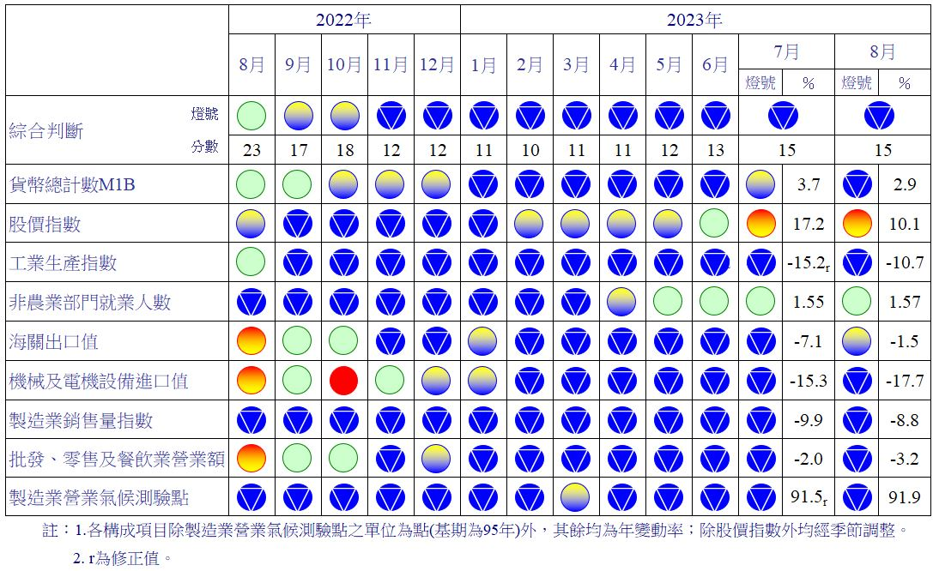
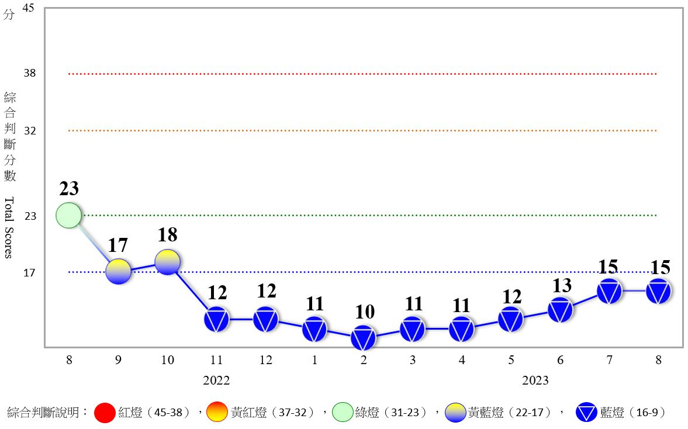
圖1 近1年景氣對策信號走勢圖
圖2 一年來景氣對策信號
表1 景氣領先指標
指數
項 目 | 112年 (2023)
 | 2月 | 3月 | 4月 | 5月 | 6月 | 7月 | 8月
不含趨勢指數 | 100.47 | 100.52 | 100.31 | 99.98 | 99.65 | 99.36 | 99.06
較上月變動 (%) | 0.39 | 0.04 | -0.21 | -0.33 | -0.33 | -0.29 | -0.30
構成項目¹
外銷訂單動向指數² | 100.37 | 100.61 | 100.64 | 100.58 | 100.54 | 100.527 | 100.529
實質貨幣總計數M1B | 99.27 | 99.13 | 99.02 | 98.94 | 98.88 | 98.83 | 98.78
股價指數 | 99.27 | 99.46 | 99.64 | 99.81 | 99.97 | 100.10 | 100.22
工業及服務業受僱員工淨進入率³ | 100.12 | 100.19 | 100.21 | 100.15 | 99.99 | 99.77 | 99.54
建築物開工樓地板面積⁴ | 99.92 | 99.85 | 99.75 | 99.68 | 99.69 | 99.75 | 99.79
實質半導體設備進口值 | 100.57 | 100.08 | 99.54 | 98.96 | 98.39 | 97.84 | 97.28
製造業營業氣候測驗點 | 99.44 | 99.71 | 99.89 | 100.02 | 100.14 | 100.30 | 100.47
註：1.本表構成項目指數為經季節調整、剔除長期趨勢，並平滑化與標準化後之數值。以下表同。
2.外銷訂單動向指數採用以家數計算之動向指數。
3.淨進入率＝進入率—退出率。
4.建築物開工樓地板面積僅包含住宿類（住宅）、商業類、辦公服務類、工業倉儲類4項統計資料。
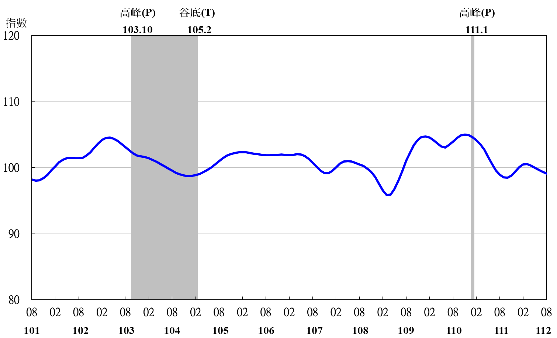
註：陰影區表景氣循環收縮期，以下圖同。
圖3 領先指標不含趨勢指數走勢圖

表2 景氣同時指標
指數
項 目 | 112年 (2023)
 | 2月 | 3月 | 4月 | 5月 | 6月 | 7月 | 8月
不含趨勢指數 | 94.52 | 94.26 | 94.44 | 94.96 | 95.70 | 96.59 | 97.48
較上月變動 (%) | -0.72 | -0.28 | 0.19 | 0.55 | 0.78 | 0.93 | 0.91
構成項目
工業生產指數 | 97.80 | 97.39 | 97.13 | 97.08 | 97.21 | 97.47 | 97.80
電力(企業)總用電量 | 98.11 | 98.13 | 98.29 | 98.53 | 98.83 | 99.14 | 99.41
製造業銷售量指數 | 97.61 | 97.53 | 97.57 | 97.72 | 97.94 | 98.21 | 98.50
批發、零售及餐飲業營業額 | 98.70 | 98.40 | 98.23 | 98.18 | 98.19 | 98.196 | 98.197
非農業部門就業人數 | 100.07 | 100.57 | 101.08 | 101.56 | 101.98 | 102.34 | 102.68
實質海關出口值 | 97.69 | 97.77 | 98.06 | 98.44 | 98.90 | 99.46 | 100.02
實質機械及電機設備進口值 | 98.78 | 98.48 | 98.24 | 98.08 | 97.96 | 97.88 | 97.78

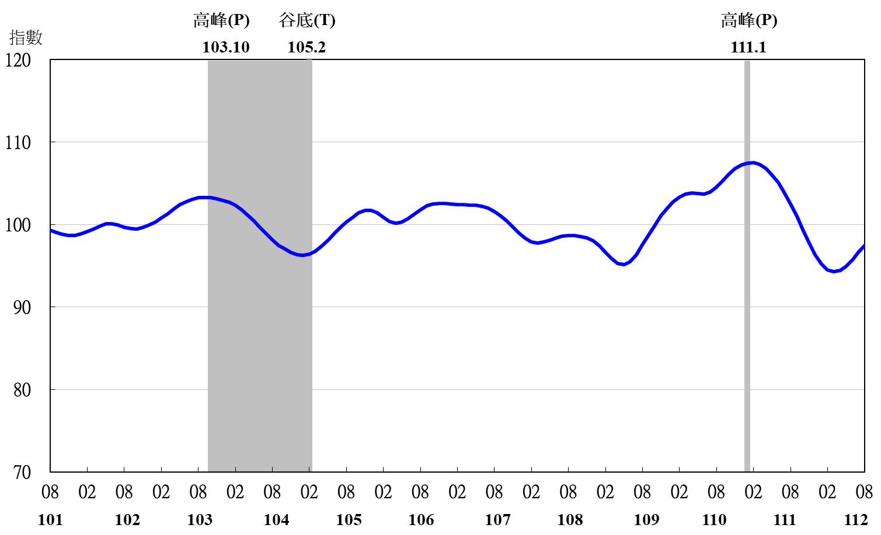
圖4 同時指標不含趨勢指數走勢圖

表3 景氣落後指標
指數
項 目 | 112年 (2023)
 | 2月 | 3月 | 4月 | 5月 | 6月 | 7月 | 8月
不含趨勢指數 | 102.23 | 101.98 | 101.50 | 100.84 | 100.00 | 99.04 | 98.15
較上月變動 (%) | -0.01 | -0.25 | -0.47 | -0.66 | -0.83 | -0.96 | -0.89
構成項目
失業率¹ | 100.15 | 100.18 | 100.25 | 100.34 | 100.44 | 100.54 | 100.63
製造業單位產出勞動成本指數 | 102.34 | 102.48 | 102.44 | 102.24 | 101.89 | 101.42 | 101.02
金融業隔夜拆款利率 | 100.29 | 100.33 | 100.35 | 100.36 | 100.35 | 100.32 | 100.30
全體金融機構放款與投資 | 99.24 | 99.39 | 99.52 | 99.62 | 99.68 | 99.71 | 99.73
製造業存貨價值 | 100.24 | 99.62 | 98.97 | 98.31 | 97.68 | 97.09 | 96.52
註：1.失業率取倒數計算。

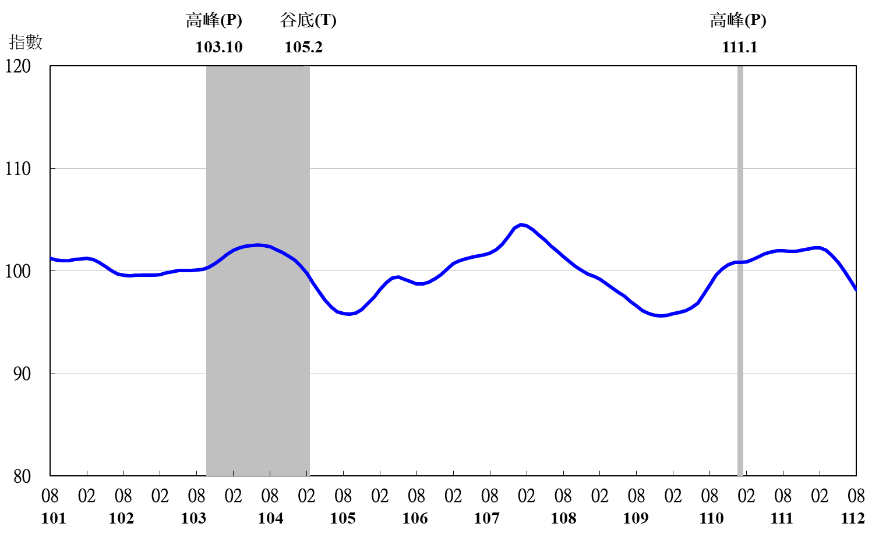
圖5 落後指標不含趨勢指數走勢圖

